Муниципальное бюджетное дошкольное образовательное учреждение «Детский сад «Ивушка»
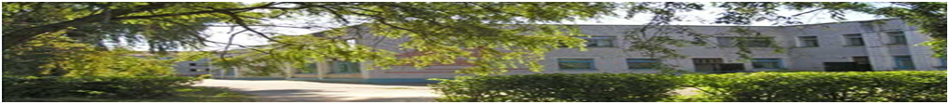
393463 Тамбовская область город Уварово микрорайон Молодёжный дом 12

Исследовательский проект

«Необычные источники энергии:
овощные и фруктовые батарейки»

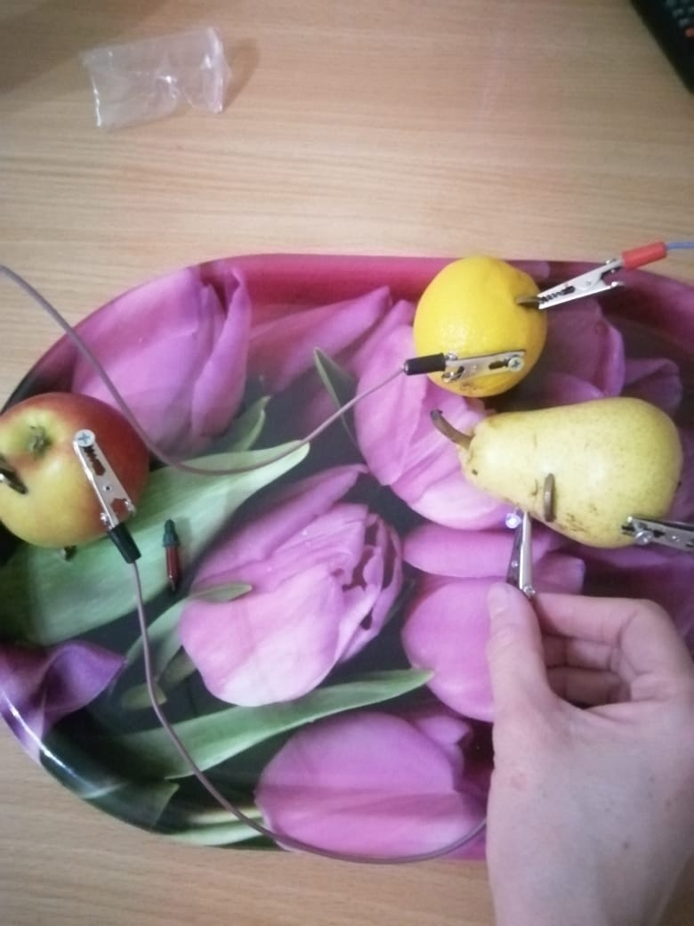

Выполнила: Быкова Юлия Анатольевна, воспитатель

г. Уварово
2023
Цель: Создать батарейку из фруктов и овощей для получения электрического тока.
Задачи:
- Познакомиться, как работает батарейка;
- Создать овощную и фруктовую батарейку;
- Экспериментально определить напряжение таких батареек;
- Изучить возможность практического применения полученной батарейки;
- Добиться получения максимально возможного тока;
- Сделать выводы о проделанной работе.
Проблема: Действительно ли, что из фруктов и овощей можно создать батарейку?
Гипотеза:
1. Действительно ли разные фрукты и овощи дают разный по силе электрический ток?
2. Можно ли при помощи батарейки из фруктов и овощей зажечь светодиодную лампочку?
Методы исследования
- Изучение литературы.
- Изучение интернет – ресурсов.
- Эксперимент, наблюдение.
- Сравнение.
- Анализ полученных результатов.
Объект исследования: фруктовые и овощные батарейки.
Предмет исследования: получение электрического тока при помощи овощей и фруктов.
Организация исследования:
1. Чтение энциклопедической литературы.
2. Изучение интернет - ресурсов.
3. Проведение исследований и экспериментов.
4. Анализ, сравнение и обобщение полученной информации.
Предполагаемый результат работы над проектом: получение источника тока из овощей и фруктов.
Однажды ко мне обратилась моя воспитанница подготовительной группы Бобылева Маша с вопросом: «Можно ли изготовить батарейку из овощей и фруктов?» Вместе мы решили разобраться». Сначала мы решили узнать, что такое батарейка и как она работает.
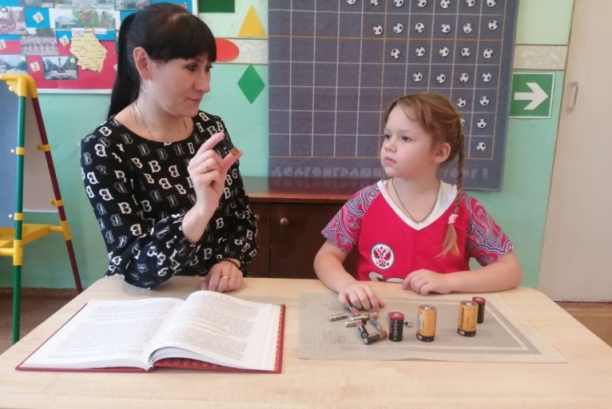
Батарейка - это удобное хранилище электричества, которое может быть использовано для питания различных устройств. Некоторые батарейки предназначены для одноразового использования, другие можно перезаряжать.
Но для начала разберемся, что такое электрический ток.
Электрический ток - это движение электрически заряженных частиц.
Теперь надо разобраться, как устроена обычная батарейка. Батарейку сами мы разбирать не стали, воспользовались энциклопедией. Любая батарейка – это две металлические пластины, помещенные в специальное химическое вещество- электролит. Одна пластина подключена к выводу «+», другая - к выводу «-». Химическими веществами являются цинк и медь. Цинк – отрицательный полюс, а медь - положительный полюс.

Устройство и работа батарейки
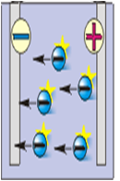

В 1800 году Алессандро Вольта изобрел первую батарейку, работающую на основе фруктового сока.

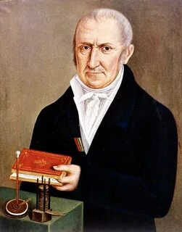
Алессандро Вольта (1745-1827)
Мы узнали, что индийские ученые и сегодня работают над созданием необычных батареек для мелкой бытовой техники. Внутри таких необычных батареек паста из бананов или апельсиновых корок. Такие батарейки могут запустить настенные часы.
А компания Sony на научном конгрессе в США представила батарейку, работающую на фруктовом соке. Если заправить такую батарейку 8 миллилитров сока, то она сможет проработать в течение одного часа. Применяться такая батарейка может в плеерах, мобильных телефонах.
Одна группa ученных из Великобритании создала компьютер, источником питания для которого является картошка. Был взят старый компьютер с маломощным процессором, в него поставили карту памяти на 2 мегабайта, вместо жесткого диска. Питается этот компьютер 12 картофелинами, которые меняются каждые 12 дней.
Таким образом, мы выяснили, что фруктовая батарейка - не миф, а источник энергии будущего!
Мы решили это проверить на практике и сделать свою фруктовую батарейку. Мы взяли цинковый гвоздь, медную монету, проволоку и светодиод.

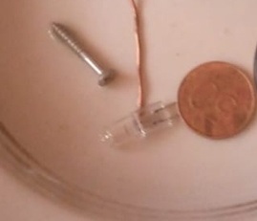

В нашей самодельной батарейке роль электролита выполняет сок из фруктов. Положительным зарядом – будет служить медная проволока, а отрицательным электродом - цинковый гвоздь.
Для наглядности эксперимента мы иcпользовали несколько фруктов:
1. Лимон
2. Киви
3. Яблоко
4. Груша
5. Апельсин
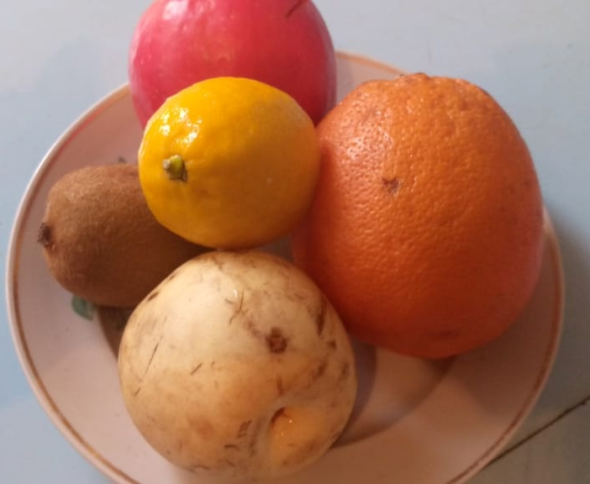

Для измерения тока нам понадобился специальный прибор - мультиметр. С его помощью можно увидеть, сколько вольт дает батарейка.

Мультиметр
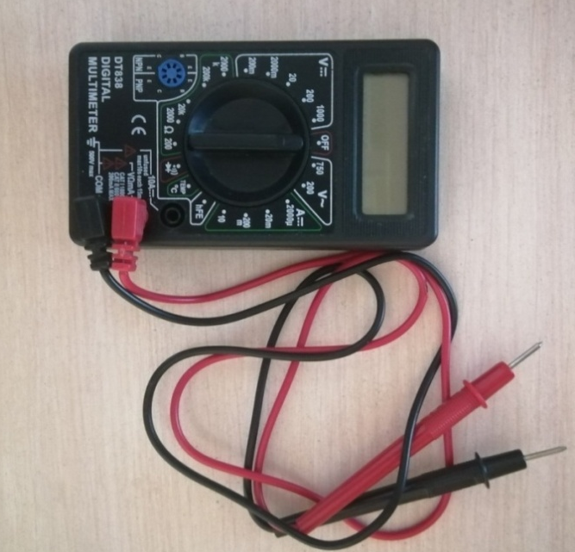

Опыт №1
Измерили вольтметром ток во фруктах.

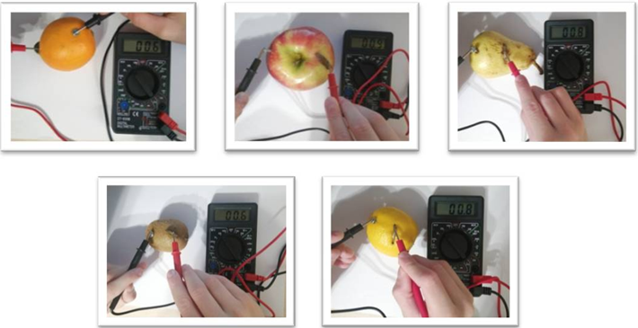

Оказалось, что лучшими источниками энергии являются яблоко, груша и лимон.

Опыт №2
Опыт произвел на нас колоссальное впечатление, и мы решили выяснить, можно ли получить энергию из овощей. Мы взяли:
1. Картофель
2. Лук
3. Свёклу
И провели опыт с овощами.

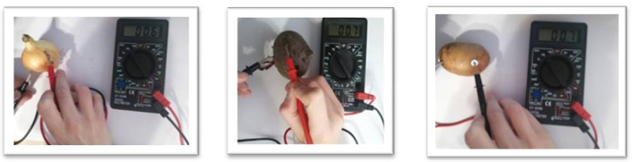

Проделав тот же эксперимент, мы убедились, что можно!
Итоги исследования представлены в таблице:

Место в рейтинге | Фрукты и овощи | Напряжение (Вольт)
1 | Яблоко | 0,9
2 | Груша | 0,8
3 | Лимон | 0,8
4 | Картофель | 0,7
5 | Свекла | 0,7
6 | Лук | 0,6
7 | Киви | 0,6
8 | Апельсин | 0,6

Победителями у нас стали яблоко, груша, лимон.
Таким образом, наша гипотеза подтвердилась: разные фрукты и овощи дают разный по силе ток.
Изучив напряжение, которое дают овощи и фрукты, мы приступили к проверке второй гипотезы.
Взяли маленькую светодиодную лампочку. Присоединили ее к контактам от яблока. Результата нет. Лампочка не загорелась. Значит, напряжение слишком мало. Соединяем последовательно яблоко и лимон. Лампочка снова не горит. Подcоединяем третий элемент в нашу электрическую цепь - грушу. Пробуем, результат - есть! Наш светодиод начинает светиться!
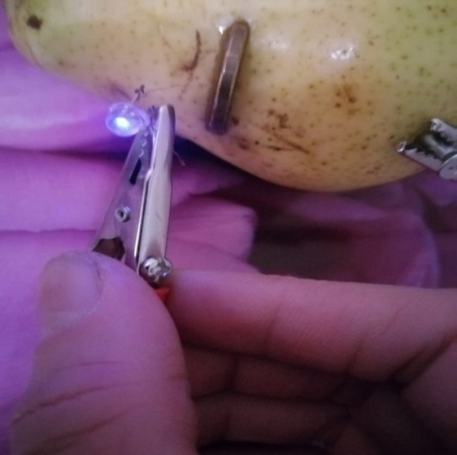
Нам стало понятно, что чем больше мы включаем в цепь последовательно элементов, тем больше получается напряжение. Значит, что мощность нашей батарейки зависит от количества фруктов и овощей.
Вторая гипотеза подтвердилась!
В заключении сделали выводы:
- фрукты и овощи oбладают электрическими свойствами;
- используя фрукты и овощи, можно создать «природную батарейку»;
- чем больше фруктов или овощей соединить в последовательной цепи, тем ярче горит светодиод.
О нашем эксперименте мы рассказали и показала ребятам из нашей группы. Некоторым детям тоже захотелось самим что-нибудь исследовать!
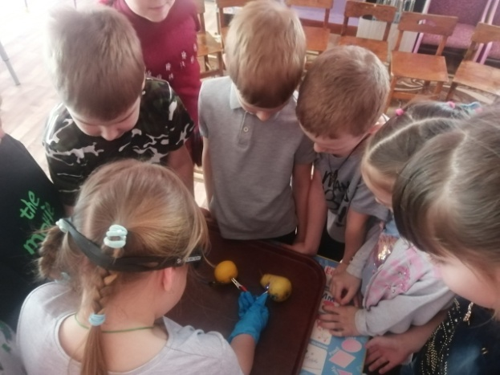

СПАСИБО ЗА ВНИМАНИЕ!

